ระบบทะเบียนเครื่องมือแพทย์ v.2

ระบบจัดการทะเบียน
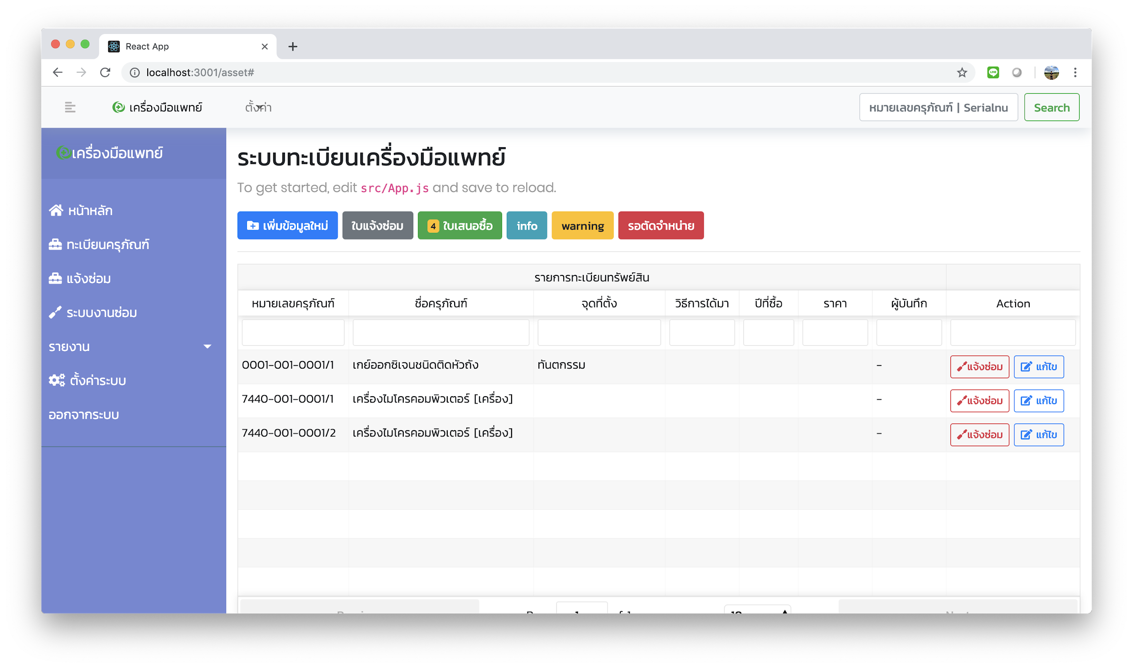

การเพิ่มทะเบียนใหม่
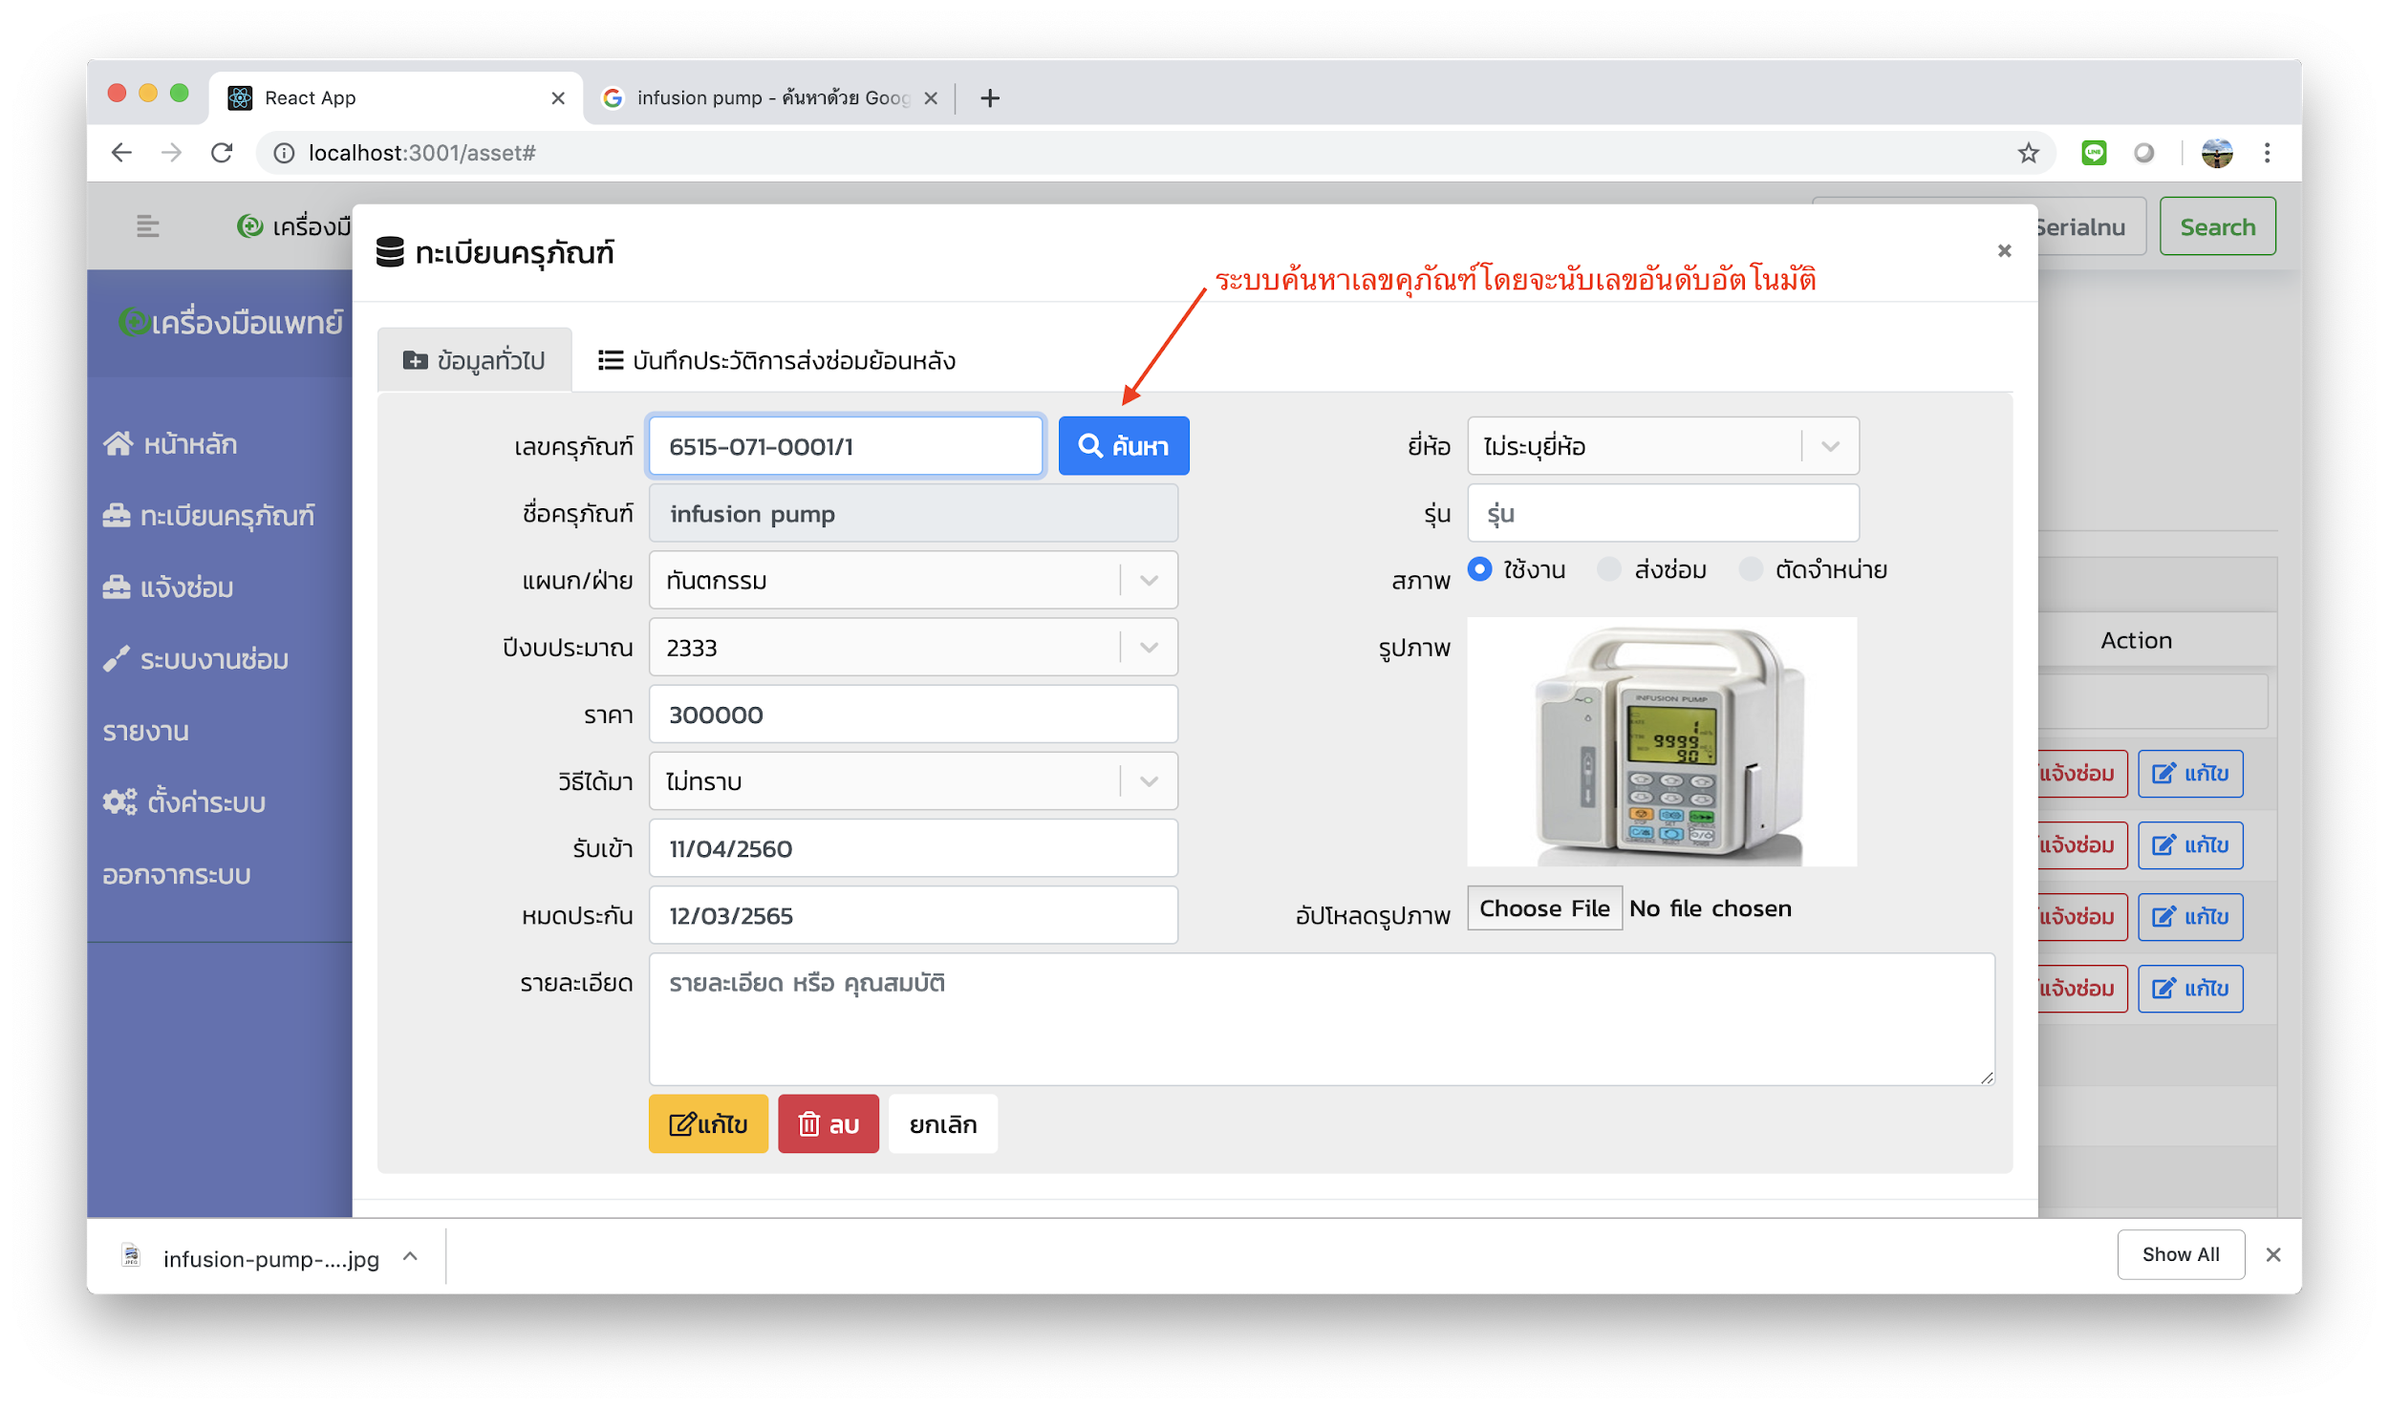
เลขคุภัณฑ์ที่กำหนดไว้สามารถค้นหาจากกลุ่ม ประเภท ชนิด และ ชื่อ
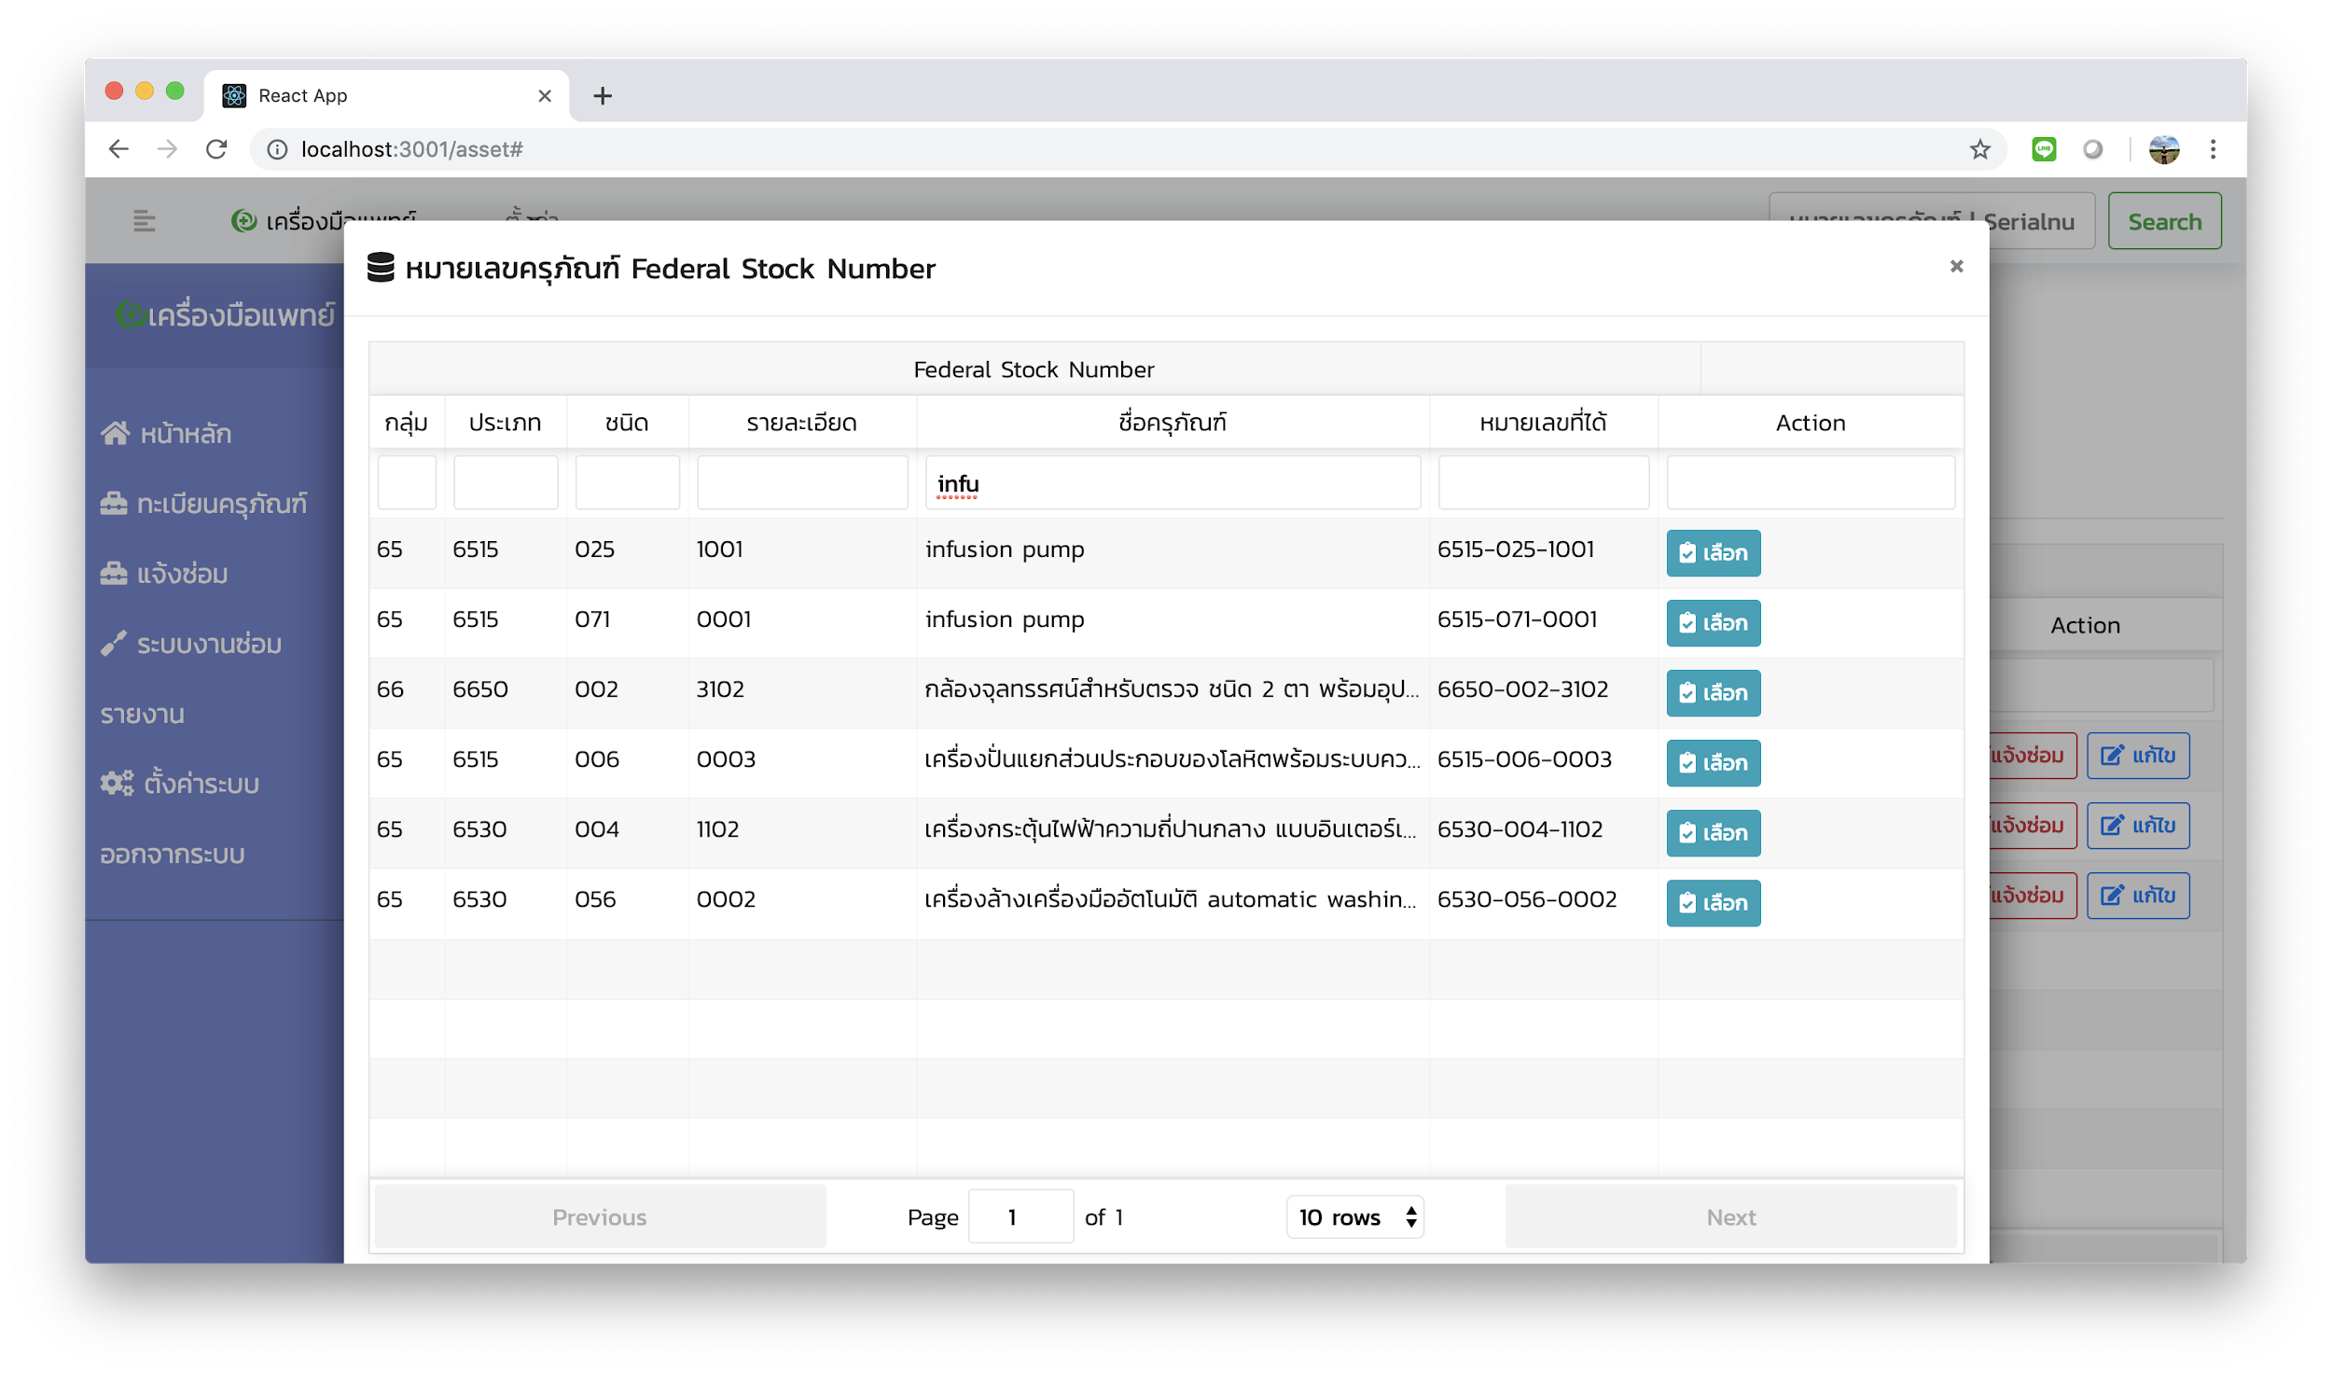

ระบบการแจ้งซ่อม
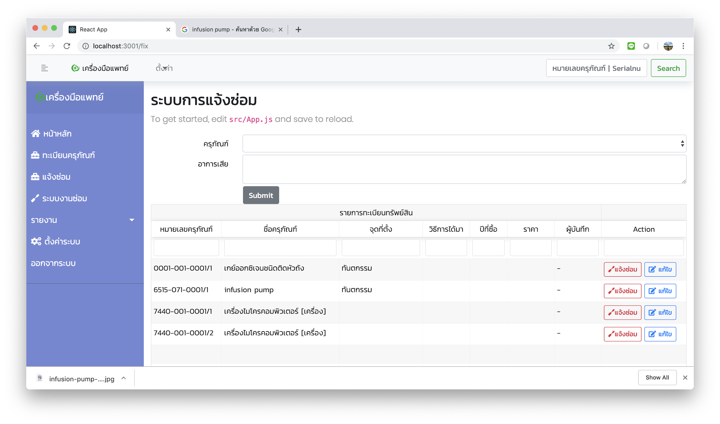

การตั้งค่าระบบ
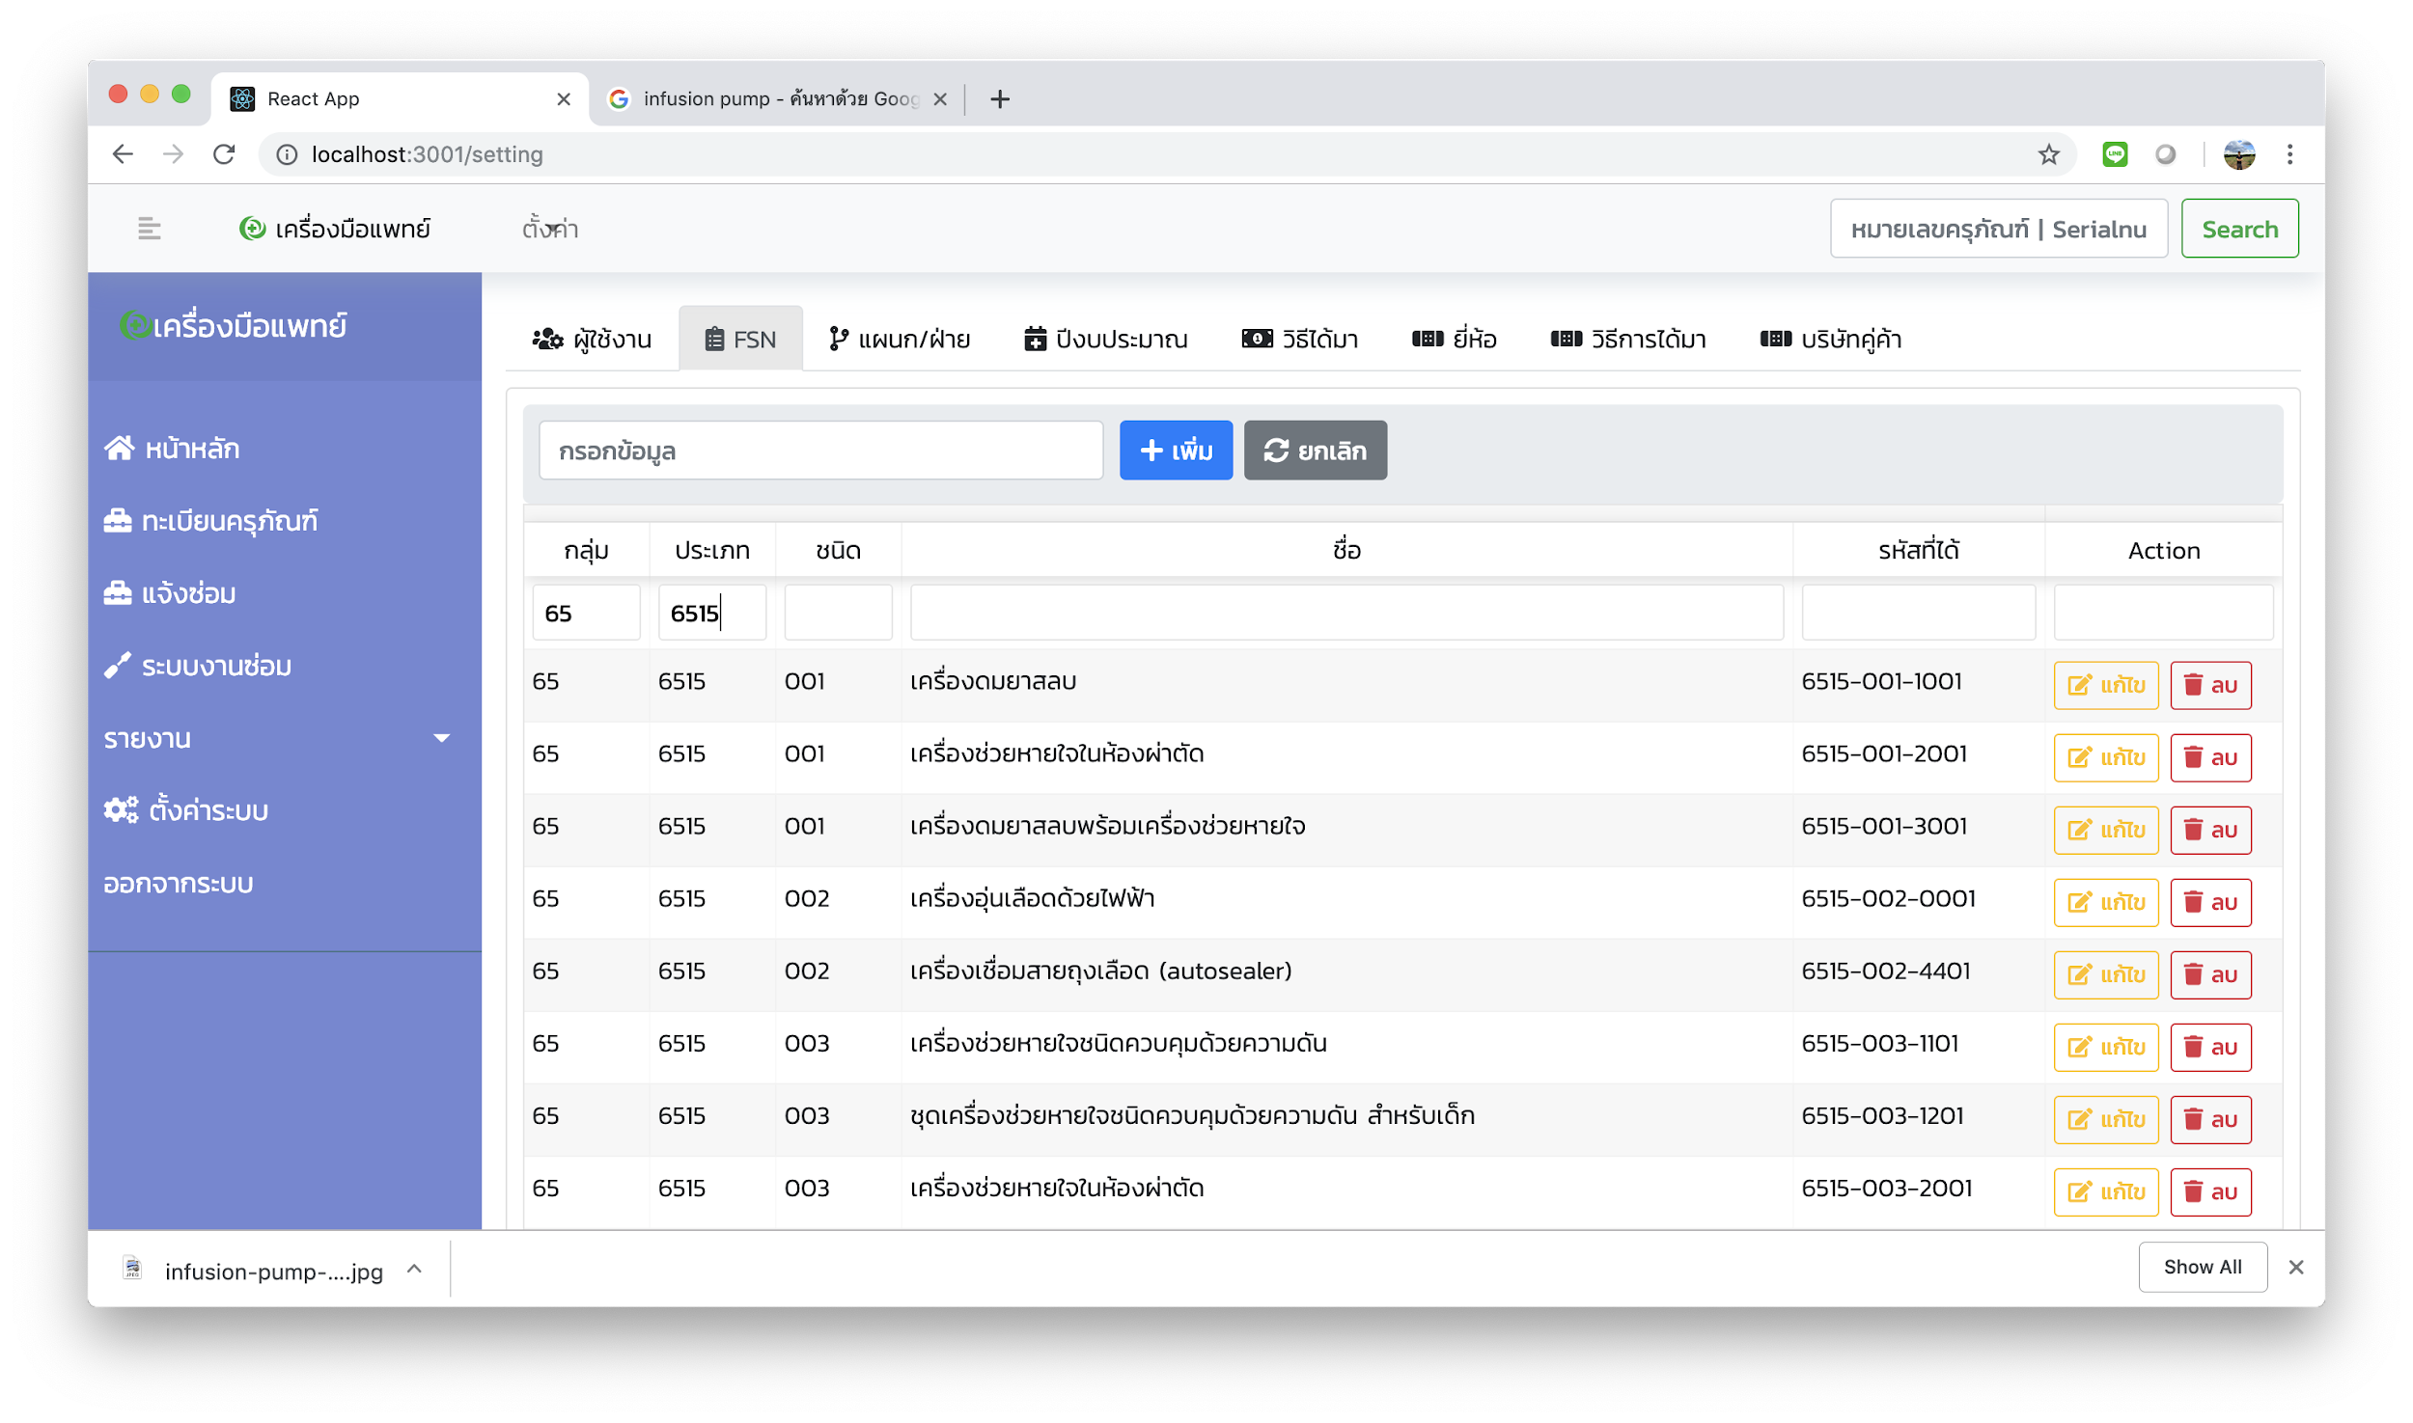

ระบบใช้งานผ่าน Mobile Application
- แสดงราการ คุภัณฑ์ผ่าน Application
- แจ้งซ่อมด้วย Mobile Application ผ่าน QR-Code
- ติดตามงานซ่อมผ่านทาง Mobile Application

